令和６年度　静岡県住宅・建築物耐震化推進協議会　講習会

「能登半島地震における現地調査報告（基礎・地盤・天井）」

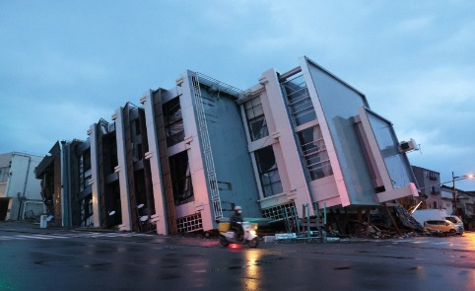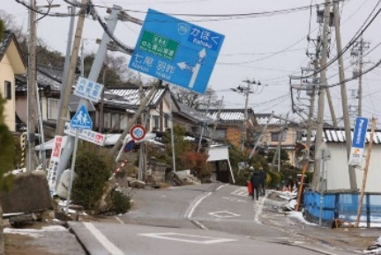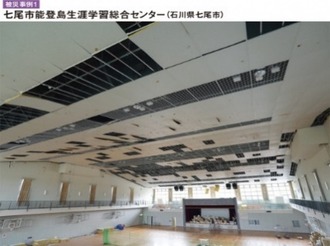

静岡県では、想定される巨大地震による建築物の倒壊被害から1人でも多くの県民の命を守るため、耐震化に係る普及・啓発事業を実施しております。

本講習会では、令和６年１月に発生した能登半島地震による建築物の被害（基礎・地盤・天井）について、現地調査で実際にわかったこと、今後どの様な点に注意する必要があるかなど、現地調査を実施した二人の専門家をお招きし、現地報告会を開催します。

設計や施工に携わる皆様はお気軽にお申込みください。

|  |  |
| --- | --- |
| 日　時 | **令和７年１月２０日（月）**  **13:30～16:00　（受付　13：10～）** |
| 内　容 | **▶能登半島地震による建築物の基礎・地盤被害に関する現地報告** 　 講師　　久世　直哉  　（（一財）ベターリビングつくば建築試験研究センター建築基礎・地盤業務部）  **▶能登半島地震における天井被害報告**  講師　　塩入　徹　　（日本耐震天井施工協同組合） |
| 対　象 | 勤務先が静岡県内である耐震改修事業者（設計者・施工者等） |
| 参加形式 | ①会場参加 （静岡市産学交流センターペガサート6階プレゼンルーム：静岡市葵区御幸町3-21）  ②オンライン視聴（Zoom） |
| 定　員 | **会場：60名**（先着順）　　　　**オンライン視聴：100名**（先着順）  ※定員に達し次第、締め切らせていただきます。 |
| 申込方法 | **令和7年１月10日**までに右のQR　又は  下記URLからお申込みください。  <https://forms.gle/uQKg5ubNBd9RhTySA> |
| 問合せ先 | 協議会事務局（（一社）静岡県建築士事務所協会）  E-mail：shijikyo＠mail.wbs.ne.jp/電話：054（255）8931 |
| 主催 | 静岡県/静岡県住宅・建築物耐震化推進協議会 |